TP3 :
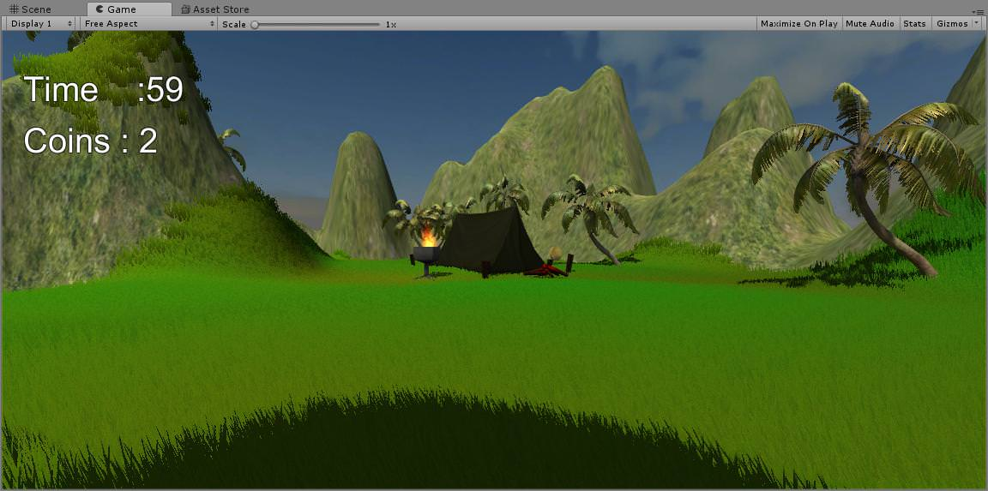
J’ai ici rajouté le timer et un texte pour l’afficher, tout en modifiant l’ancien texte pour l’adapater.
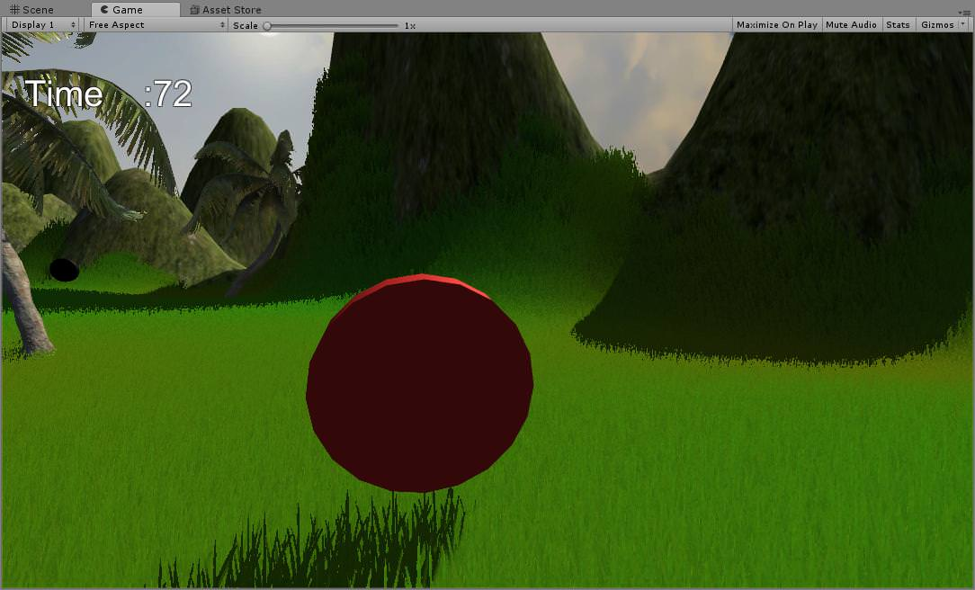
J’ai mis des pièces retirant des pièces au décompte du joueur, ici en rouge.
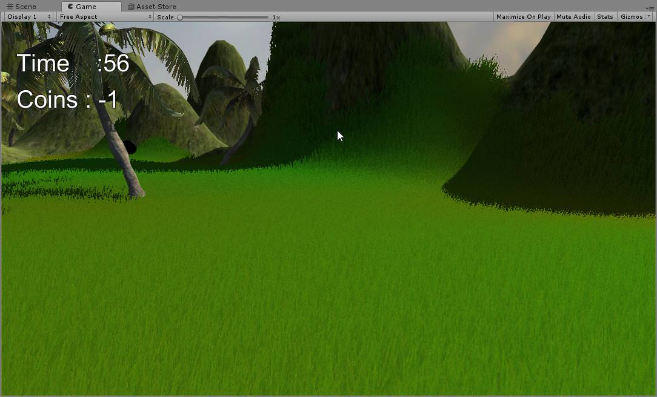
J’ai laissé l’inventaire du joueur passer en négatif pour montrer que ces pièces enlevent bien au décompte du joueur.

Pour changer vers la scène Boxboy, le joueur est censé entrer en contact avec la tente du niveau. J’ai modifié celui-ci pour qu’il soit nécessaire que le jouer ait 3 pièces pour pouvoir y entrer :
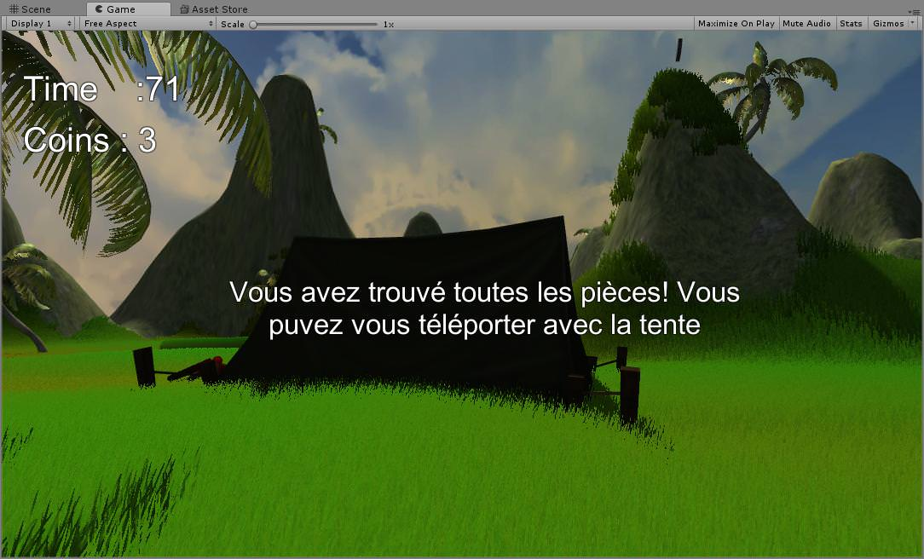
Voici la position de la caméra pour le joueur dans la scène BoxBoy :
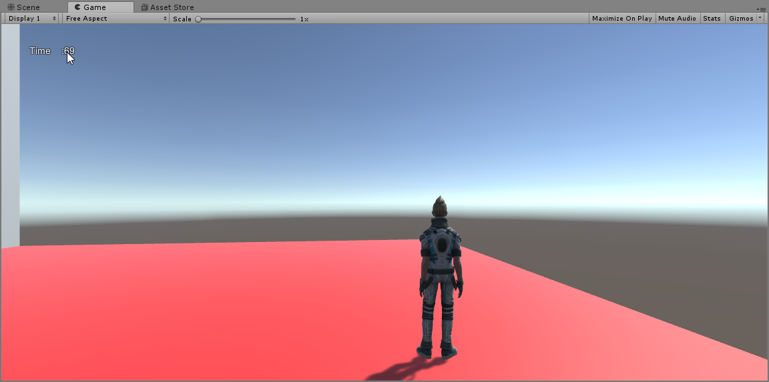
J’ai fais 3 sauts pour que le joueur puisse rejoindre BoxBoy, et ait mis uniquement des cubes pour gêner ses sauts, vu que les contrôles du ThirdPersonCharacter sont déjà pas agréables à utiliser.

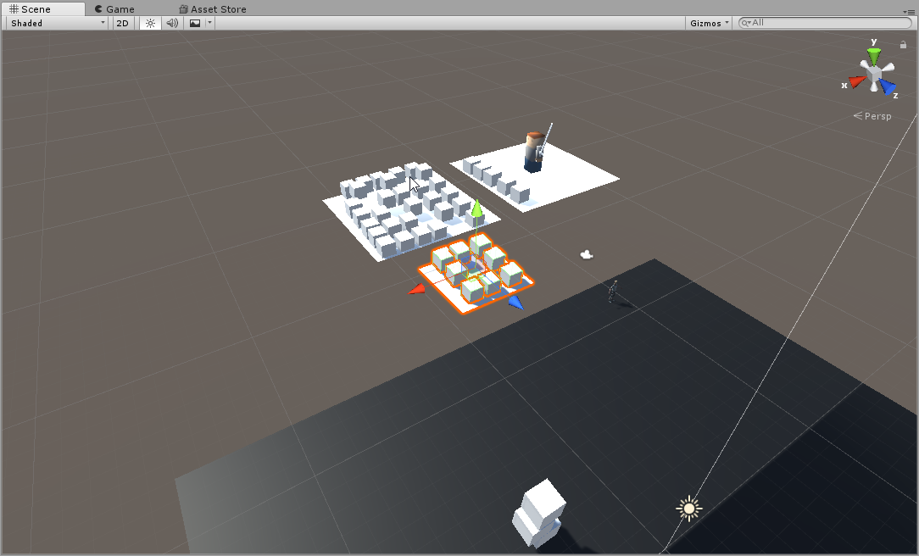
Edit : BoxBoy nous téléporte à la nouvelle scène (lancer de cakes) en plus de nous donner l’épée. J’ai rajouté des cubes qui ont une petite particularité (rajouter des forces aléatoires au rigidbody du joueur) rendant la traversée difficile.
J’ai aussi modifié la scène de base, rajoutant des pièces négatives et en leur donnant la même couleur que celles positives.
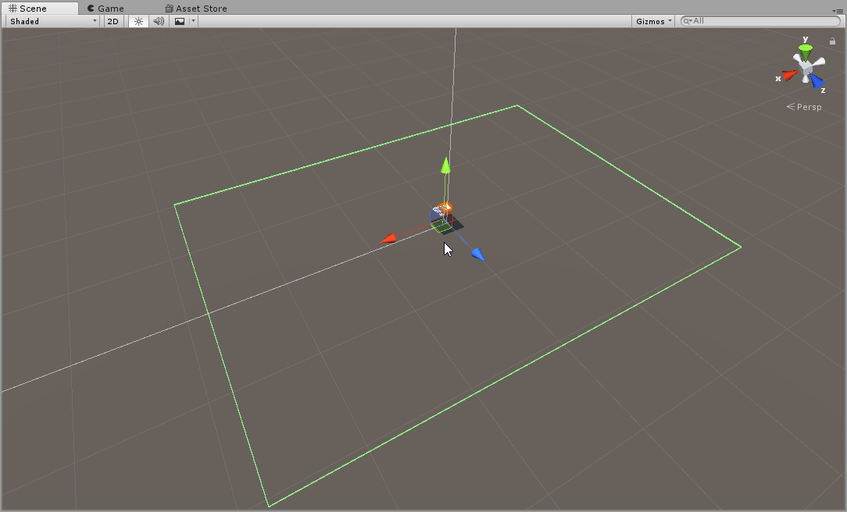
J’ai par la même occasion modifié la taille de la zone permettant de recommencer la scène si le joueur chute, vu les forces ajoutées par les cubes.

Edit : changement d’ambiance pour la scène avec boxboy
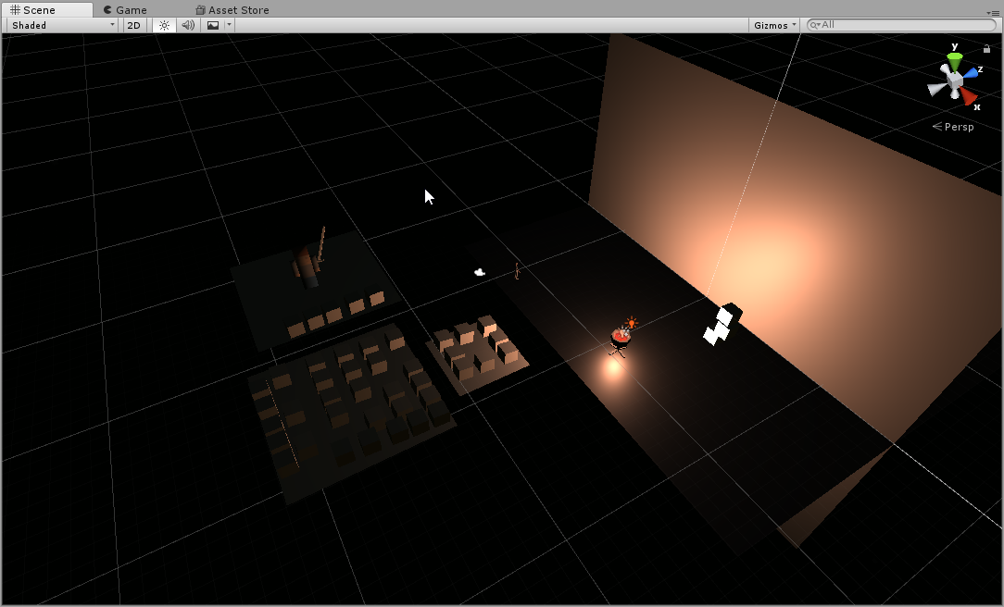
Pour la dernière scène j’ai suivi le tp, voici l’état de l’animator
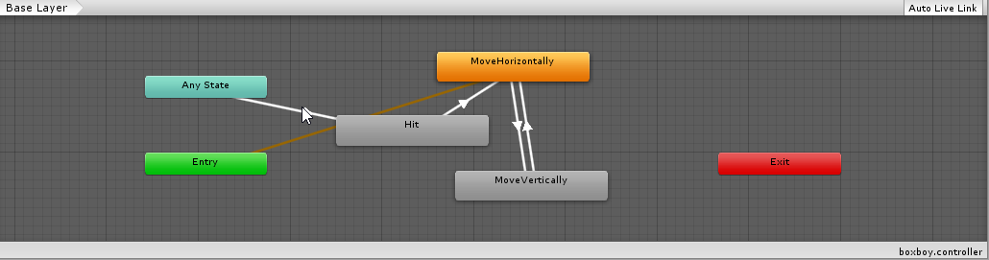
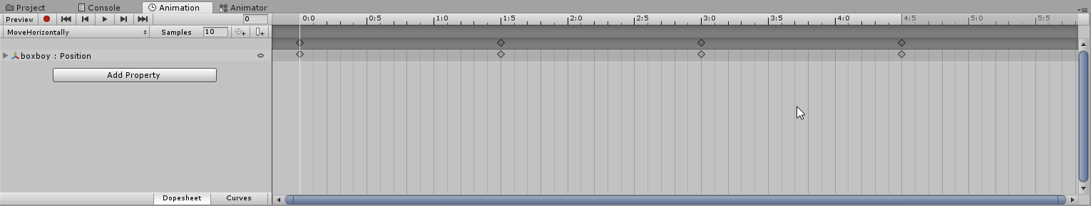
Les 2 animations de mouvements sont calquées sur la même base pour que ca ne fasse pas étrange à l’utilisateur. Au bout de 0.15s, BoxBoy rejoint le côté opposé, puis il met 0.15s de plus pour revenir au centre. Enfin, il reste 0.15s au centre pour que le joueur ait le temps de le toucher.

GALLEAN Benjamin

